Утверждено
постановлением Администрации
Тутаевского муниципального района
от 14.06.2024 №428-п

Проект межевания территории
многоквартирных жилых домов,
расположенных по адресам:
Ярославская область, город Тутаев,
улица Комсомольская, дома 66, 68, 70.

2024 год

Содержание
№ п/п | Разделы проекта межевания | Номера листов
1 | 2 | 3
1 | Основная часть: | 3
1.1 | Общая часть | 4
1.1.1 | Цель разработки проекта межевания | 4
1.1.2 | Результаты работы | 5
1.2 | Описание формирования земельных участков | 5
1.3 | Исходные данные для подготовки проекта межевания | 6
1.4 | Сведения об образуемых земельных участках и их частях | 6
1.5 | Координаты поворотных точек границ образуемых земельных участков | 7
1.6 | Заключение о соответствии разработанной документации требованиям законодательства о градостроительной деятельности | 8
1.7 | Схема межевания территории многоквартирных жилых домов, расположенных по адресам: Ярославская область, город Тутаев, улица Комсомольская, дома 66, 68,70, согласно Генеральному плану гп Тутаев | 9
1.8 | Схема межевания территории многоквартирных жилых домов, расположенных по адресам: Ярославская область, город Тутаев, улица Комсомольская, дома 66, 68,70, согласно Правилам землепользования и застройки гп Тутаев | 10
1.9 | Схема межевания территории многоквартирных жилых домов, расположенных по адресам: Ярославская область, город Тутаев, улица Комсомольская, дома 66, 68, 70 | 11
2 | Материалы по обоснованию | 12
2.1 | Схема территории многоквартирных жилых домов, расположенных по адресам: Ярославская область, город Тутаев, улица Комсомольская, дома 66, 68, 70 | 14

- Основная часть

  - Общая часть

Проект межевания территории многоквартирных жилых домов, расположенных по адресам: Ярославская область, город Тутаев, улица Комсомольская, дома 66, 68, 70, разработан в виде отдельного документа на основании постановления Администрации Тутаевского муниципального района от 18.04.2024 г. № 281-п.
При разработке использовалась следующая нормативно-правовая база:
1. «Градостроительный кодекс Российской Федерации» от 29.12.2004г. №190-ФЗ (ред. от 25.12.2023г.);
2.«Земельный кодекс Российской Федерации» от 25.10.2001г. №136-ФЗ (ред. от 25.12.2023г.);
3. Федеральный закон «О кадастровой деятельности» от 24.07.2007 № 221-ФЗ;
4. Федеральный закон «О введении в действие Земельного кодекса Российской Федерации» от 25.10.2001 N 137-ФЗ.
5. Федеральный закон «О введении в действие Градостроительного кодекса Российской Федерации» от 29.12.2004 N 191-ФЗ.
6. Федеральный закон «О введении в действие Жилищного кодекса Российской Федерации» от 29.12.2004 N 189-ФЗ.
7. Приказ Министерства строительства и жилищно-коммунального хозяйства РФ от 9 июня 2022 г. N 473/пр об утверждении изменения № 3 к Свод правил СП 42.13330.2016 «СНиП 2.07.01-89. Градостроительство. Планировка и застройка городских и сельских поселений»;
8. Генеральный план городского поселения Тутаев, Тутаевского муниципального района Ярославской области, утвержденный Решением Муниципального совета городского поселения Тутаев от 15.12.2022г. №152.
9. Правила землепользования и застройки городского поселения Тутаев, утвержденные Решением Муниципального Совета городского поселения Тутаев от 15.12.2022г. №153.
10. Приказ Министерства строительства и жилищно-коммунального хозяйства РФ от 7 марта 2019 г. № 153/пр «Об утверждении методических рекомендаций по проведению работ по формированию земельных участков, на которых расположены многоквартирные дома».
11. СП 30-101-98 «Методические указания по расчету нормативных размеров земельных участков в кондоминиумах».
12. Требования государственных стандартов, соответствующих норм, правил и иных документов.

1.1.1 Цель разработки проекта межевания
- Определение местоположения границ уточняемых земельных участков с кадастровыми номерами 76:21:010150:14, 76:21:010150:15, 76:21:010150:16 и их формирование в кадастровом квартале 76:21:010150, как объектов государственного кадастрового учета;
- Уточнение границ земельных участков с видом разрешенного использования, в соответствии с утвержденными Правилами землепользования и застройки городского поселения Тутаев Ярославской области;
- Определение местоположения границ образуемого земельного участка с условным номером 76:21:000000:ЗУ1 и его формирование как объекта государственного кадастрового учета;
- Обеспечение доступа к сформированным земельным участкам с помощью формирования участка с условным номером 76:21:000000:ЗУ1.
Для обеспечения поставленных целей необходима ориентация на решение следующих задач:
1. Анализ фактического землепользования;
2. Определение в соответствии с нормативными требованиями площадей земельных участков, исходя из фактически сложившейся планировочной структуры района проектирования;
4. Формирование границ земельных участков с учетом обеспечения требований сложившейся системы землепользования на территории муниципального образования.

1.1.2 Результаты работы

1. Определены территории, занятые многоквартирными жилыми домами;
2. Определены объекты, функционально связанные с многоквартирными домами;
3. Выявлены границы существующих земельных участков, границы зон с особыми условиями использования территории;
4. Установлен вид разрешенного использования формируемых земельных участков в соответствии с Правилами землепользования и застройки городского поселения Тутаев.

  - Описание формирования земельных участков.

Межевание территории осуществляется применительно к территории, расположенной в кадастровых кварталах 76:21:010150, 76:21:010102. Для этого не требуется изъятия земель и земельных участков, а также перевод земель в иные категории.
Уточняемые земельные участки с кадастровыми номерами 76:21:010150:14, 76:21:010150:15, 76:21:010150:16 расположены в территориальной зоне Ж-3 (зона застройки среднеэтажными и многоэтажными жилыми домами). Зона застройки среднеэтажными и многоэтажными жилыми домами предназначена для проживания в среднеэтажных многоквартирных домах этажностью не выше восьми этажей, а также в многоэтажных многоквартирных домах этажностью девять этажей и выше.
Формируемый земельный участок с условным кадастровым номером 76:21:000000:ЗУ1 расположен в территориальных зонах:
- Ж-3 (зона застройки среднеэтажными и многоэтажными жилыми домами);
- Р-2 - зона размещения объектов рекреационного назначения;
- Т - зона транспортной инфраструктуры.
В результате проекта межевания территории формируются границы четырех земельных участков:
1) путем уточнения границ земельного участка с кадастровым номером 76:21:010150:14, расположенного по адресу: Ярославская область, г. Тутаев, ул. Комсомольская, дом 66; вид разрешенного использования – многоэтажная жилая застройка (2.6);
2) путем уточнения границ земельного участка с кадастровым номером 76:21:010150:15, расположенного по адресу: Ярославская область, г. Тутаев, ул. Комсомольская, дом 68; вид разрешенного использования – многоэтажная жилая застройка (2.6);
3) путем уточнения границ земельного участка с кадастровым номером 76:21:010150:16, расположенного по адресу: Ярославская область, г. Тутаев, ул. Комсомольская, дом 70; вид разрешенного использования – многоэтажная жилая застройка (2.6);
4) путем формирования земельный участок с условным кадастровым номером 76:21:000000:ЗУ1; вид разрешенного использования – «земельные участки (территории) общего пользования (12.0)».
После утверждения данного проекта межевания, на его основании будет инициирована процедура внесения изменений в Правила землепользования и застройки и в Генеральный план городского поселения Тутаев. Формируемый земельный участок с условным кадастровым номером 76:21:0000000:ЗУ1будет расположен в территориальной зоне - Т- в зоне транспортной инфраструктуры.
Границы существующих земельных участков при разработке проекта межевания не изменяются.

  - Исходные данные для подготовки проекта межевания

№ п/п | Наименование документа | Реквизиты документа
1 | 2 | 3
1 | Правила землепользования и застройки городского поселения Тутаев. Карта градостроительного зонирования | Утверждены Решением Муниципального совета городского поселения Тутаев  № 153 от 15.12.2022г.
2 | Генеральный план городского поселения Тутаев | Утвержден Решением Муниципального совета городского поселения Тутаев  № 152 от 15.12.2022 г.
3 | Сведения государственного кадастра недвижимости (ГКН) о земельных участках, границы которых установлены в соответствии с требованиями земельного законодательства | КПТ
4 | Постановление Администрации Тутаевского муниципального района « О подготовке проекта межевания территории многоквартирных жилых домов, расположенных по адресам: Ярославская область, город Тутаев, улица Комсомольская, дома 66, 68, 70 и территории общего пользования» | 18.04.2024 г. № 281-п

  - Сведения об образуемых земельных участках и их частях

Список формируемых земельных участков:
№ п/п | Номер земельного участка | Номер  сущ. кадастрового квартала | Площадь участка в соответствии с проектом, м² | Сведения о правах | Вид разрешенного использования в соответствии с проектом | Категория земель | Место-положение земельного участка
1 | 76:21:010150:14 | 76:21:010150 | 1529 | Сведения отсутствуют | Многоэтажная жилая  застройка | Земли населённых пунктов | город Тутаев, улица  Комсомольская, дом 66
2 | 76:21:010150:15 | 76:21:010150 | 1722,08 | Сведения отсутствуют | Многоэтажная жилая  застройка | Земли населённых пунктов | город Тутаев, улица  Комсомольская, дом 68
3 | 76:21:010150:16 | 76:21:010150 | 1691,16 | Сведения отсутствуют | Многоэтажная жилая  застройка | Земли населённых пунктов | город Тутаев, улица  Комсомольская, дом 70
4 | 76:21:000000:ЗУ1 | 76:21:010150  76:21:010102 | 3178 | Сведения отсутствуют | Территория общего пользования | Земли населённых пунктов | город Тутаев, улица  Комсомольская

1.5 Координаты поворотных точек границ
образуемых земельных участков

№ точки | Координаты
№ точки | Х | Y
Участок с к.н. 76:21:010150:14
1 | 402357.91 | 1307096.81
2 | 402338.99 | 1307125.09
3 | 402346.68 | 1307131.76
4 | 402367.87 | 1307135.78
5 | 402374.49 | 1307124.69
6 | 402392.19 | 1307136.95
7 | 402406.11 | 1307115.49
8 | 402387.62 | 1307102.60
9 | 402383.90 | 1307107.90
10 | 402381.55 | 1307109.10
11 | 402378.10 | 1307109.09
12 | 402375.36 | 1307108.51
Участок с к.н. 76:21:010150:15
1 | 402385.57 | 1307055.39
2 | 402411.13 | 1307073.29
3 | 402426.53 | 1307084.00
4 | 402406.11 | 1307115.49
5 | 402387.62 | 1307102.60
6 | 402387.84 | 1307098.22
7 | 402386.92 | 1307095.08
8 | 402384.98 | 1307093.14
9 | 402368.25 | 1307081.81
Участок с к.н. 76:21:010150:16
1 | 402439.55 | 1307023.72
2 | 402441.80 | 1307014.14
3 | 402414.11 | 1307014.42
4 | 402385.57 | 1307055.39
5 | 402411.13 | 1307073.29
6 | 402418.85 | 1307061.03
Участок с к.н. 76:21:000000:ЗУ1
1 | 402338.90 | 1307143.11
2 | 402346.68 | 1307131.76
3 | 402338.99 | 1307125.09
4 | 402357.91 | 1307096.81
5 | 402368.25 | 1307081.81
6 | 402385.57 | 1307055.39
7 | 402414.11 | 1307014.42
8 | 402412.54 | 1307010.66
9 | 402408.26 | 1307007.77
10 | 402402.38 | 1307005.03
11 | 402381.90 | 1307034.42
12 | 402365.26 | 1307023.20
13 | 402348.55 | 1307047.91
14 | 402363.20 | 1307057.95
15 | 402347.18 | 1307081.31
16 | 402319.77 | 1307121.27
17 | 402315.78 | 1307126.90
18 | 402328.83 | 1307136.16
19 | 402332.32 | 1307131.27
20 | 402338.85 | 1307135.90
21 | 402335.36 | 1307140.79

  - Заключение о соответствии разработанной документации требованиям
законодательства о градостроительной деятельности

Документация по межеванию территории выполнена на основании правил землепользования и застройки в соответствии с требованиями технических регламентов, нормативов градостроительного проектирования, градостроительных регламентов с учетом границ зон с особыми условиями использования территорий.
На территории образуемых земельных участков не расположены: особо охраняемые природные территории, границы территорий объектов культурного наследия, границы лесничеств, лесопарков, участковых лесничеств, лесных кварталов, лесотаксационных выделов и частей лесотаксационных выделов.

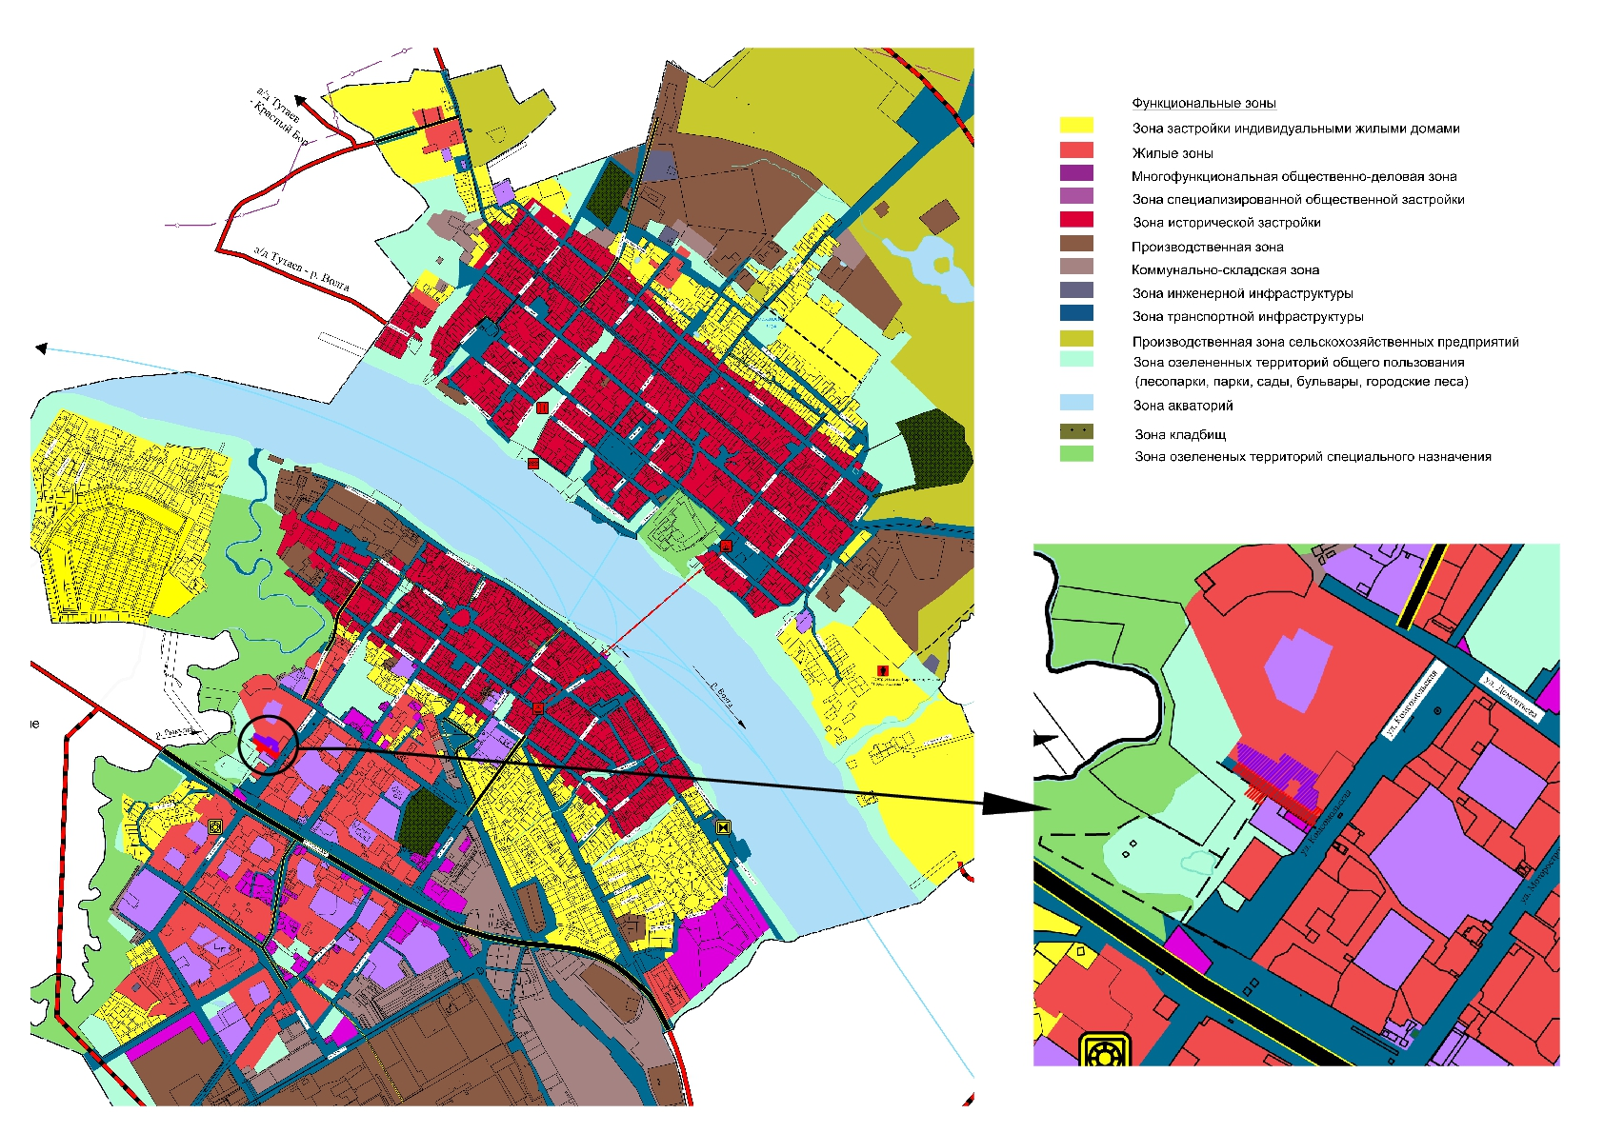
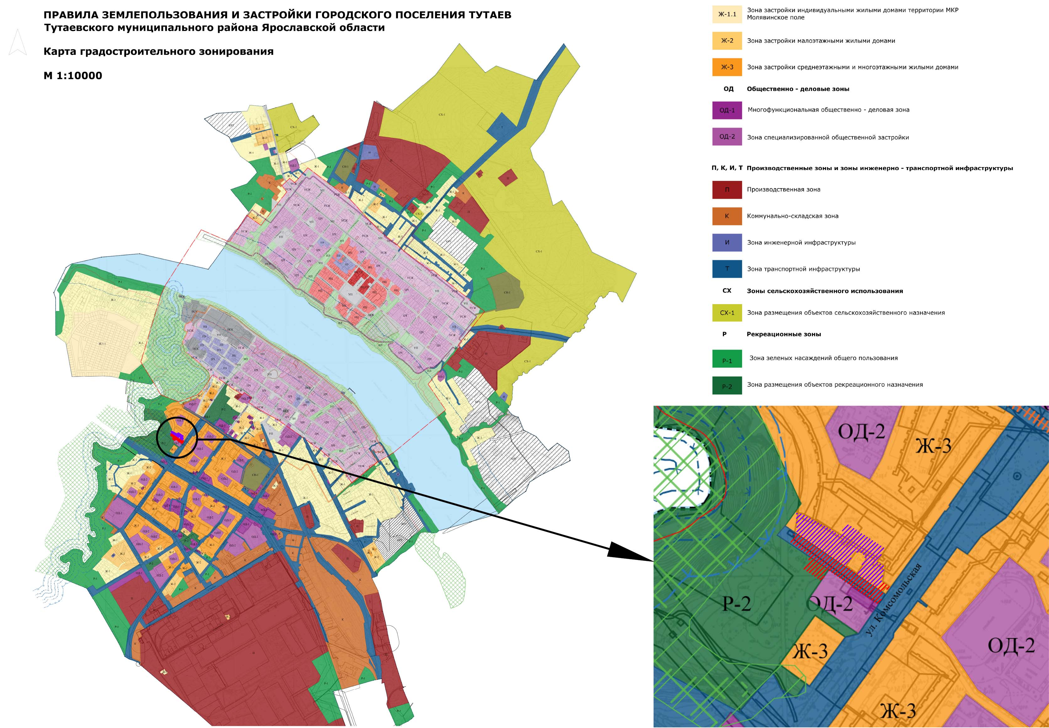

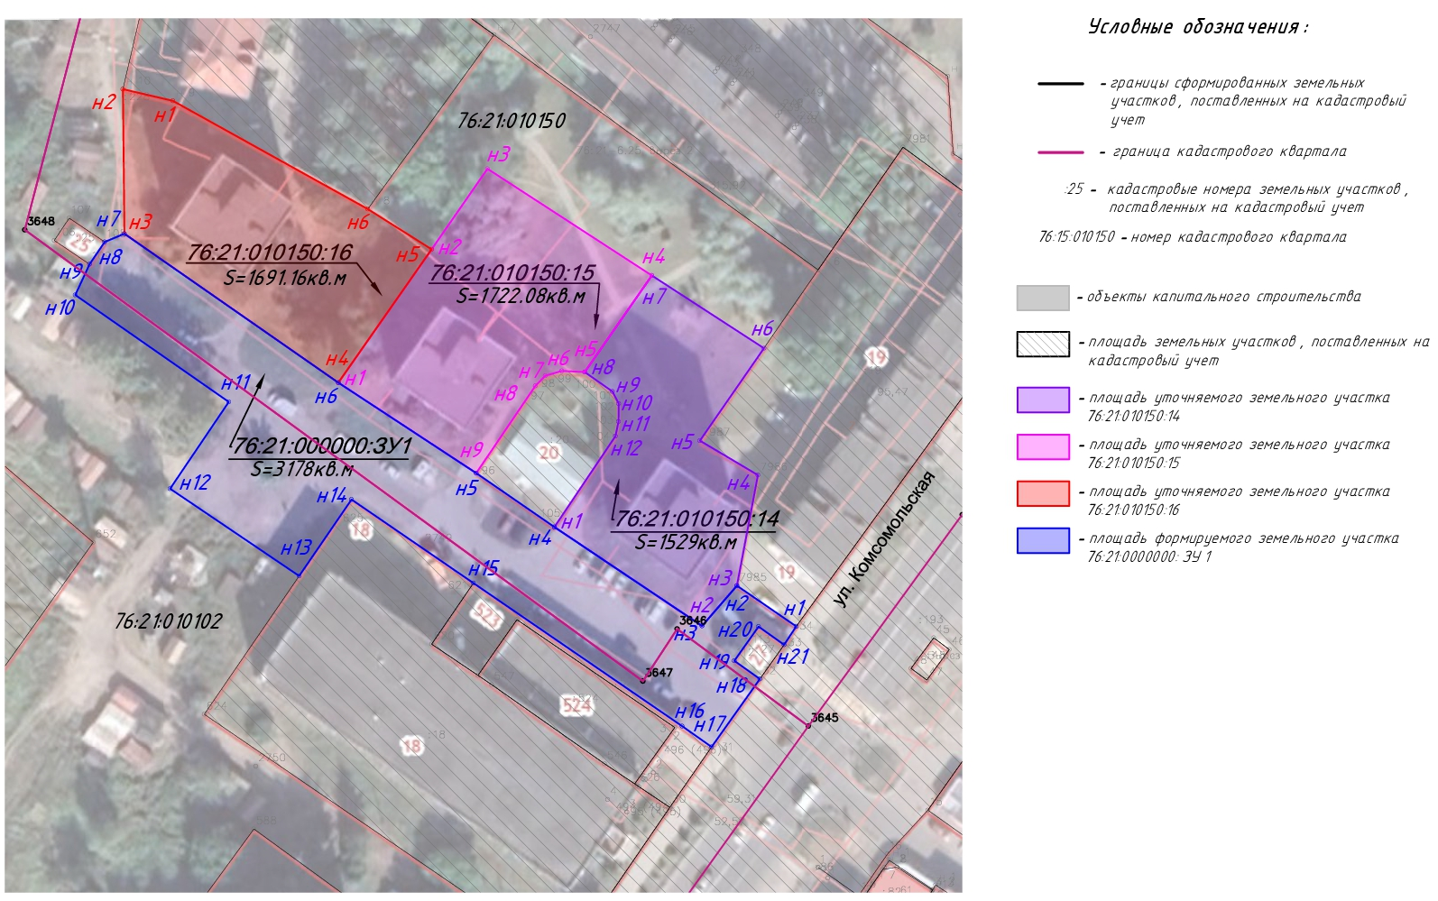

2. Материалы по обоснованию

Местоположение существующих объектов капитального строительства:
- на уточняемом земельном участке 76:21:010150:14 расположены объекты капитального строительства: многоквартирный жилой дом № 66 по ул. Комсомольская, 76:21:000000:1166 – канализация, 76:21:000000:202 – тепловые сети, 76:21:0000001154 – водопровод.
- на уточняемом земельном участке 76:21:010150:15 расположены объекты капитального строительства: многоквартирный жилой дом № 68 по ул. Комсомольская, 76:21:000000:1166 – канализация, 76:21:000000:202 – тепловые сети, 76:21:0000001154 – водопровод.
- на уточняемом земельном участке 76:21:010150:16 расположены объекты капитального строительства: многоквартирный жилой дом № 70 по ул. Комсомольская, 76:21:000000:1166 – канализация, 76:21:000000:202 – тепловые сети, 76:21:0000001154 – водопровод.
- на формируемом земельном участке с условным кадастровым номером 76:21:000000:ЗУ1 расположены объекты капитального строительства: 76:21:000000:1166 – канализация, 76:21:0000001154 – водопровод, 76:21:000000:228 – ливневая канализация.

Границы особо охраняемых природных территорий:
на территории уточняемых и формируемого земельных участках особо охраняемых природных территорий не расположено. Разработка схемы границ особо охраняемых природных территорий не требуется.

Границы территорий объектов культурного наследия:
на территории уточняемых и формируемого земельных участках объектов культурного наследия не выявлено.

Границы лесничеств, участковых лесничеств, лесных кварталов, лесотаксационных выделов или частей лесотаксационных выделов:
границы лесничеств, участковых лесничеств, лесных кварталов, лесотаксационных выделов или частей лесотаксационных выделов на территории уточняемых и формируемого земельных участках не расположены.

